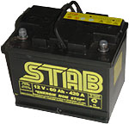Acumulatorul cu plumb

- CE ESTE ACUMULATORUL ACID-PLUMB ?

Acumulatorii sunt echipamente ce transforma energia chimica în electricitate.
Acumulatorii sunt un mod eficient de a face electricitatea portabilă. In plus, acumulatorii furnizează energie în scopul de a înlocui energia electrică furnizată de reteaua electrică.
Pe masură ce întregul glob devine dependent de electricitate, mobilitatea bateriilor joacă un rol si mai important în viata de zi cu zi.

- ISTORIA BATERIEI

Cei mai multi istorici situeaza inventia bateriei in jurul anului 1800, atunci cand experimentele lui Alessandro Volta au generat curent electric din reacţii chimice între elemente diferite.
Pila voltaica originală folosea discuri din zinc si argint si un separator poros dintr-un material nonconducator, saturat de apa sărată. Experimentele cu diferite combinaţii de metale si electroliti au continuat in următorii 60 de ani.
Johann Ritter a demonstrat pentru prima oara elementele unei baterii reincārcabile in 1802, dar totuşi acestea au rămas o curiozitate de laborator, pāna tārziu, in secolul dinamurilor acţionate cu abur capabile sa le reincarce.
Ĭn prima jumatate a sec XIX experimentele au continuat cu o varietate de combinaţii de materiale cu electrozi pozitivi/negativi si diverşi electroliţi. Abia in anul 1860 stramoşii bateriilor din zilele noastre au fost descoperiţi, respectiv George Leclanche a construit prima baterie din carbon-zinc.
Bateriile secundare datează dupa 1860, cānd Raymond Gaston Plante a inventat bateria plumb-acid.
Celula acesteia se baza pe 2 placuţe subţiri separate de o folie de cauciuc. El a rulat această combinaţie si a introdus-o intr-o soluţie diluată de acid sulfuric. Iniţial capacitatea era limitată din cauza placuţei pozitive ce prezenta puţin material pentru a face reacţie.
Pe la 1881, Faure si alţii au creat baterii folosind o pastă de oxid de plumb pentru placa pozitivă, aceasta permiţind o formare mai rapidă.
Din moment ce majoritatea problemelor cu bateriile plumb-acid innundate implicau scurgerea electrolitului, cele mai multe incercări au fost făcute in idea de a elimina acidul liber din baterie. Cercetătorii germani au descoperit la inceputul anilor ‘60 un gel-electrolit pentru bateria plumb-acid ceea ce a constituit o imbunătatire.

- PLUMBUL

Plumbul este unul dintre primele metale folosite de către oameni, folosirea lui datānd din 6500 I.Ch..
Ţevi de plumb antice au fost descoperite in Egipt datānd din timpul lui Pharaohs ce a folosit plumbul in emailul obiectelor de ceramică.
Plumbul este de obicei asociat cu alte minerale- zinc, cupru, argint-, proprietaţile sale naturale precum masa, maleabilitatea, punct de topire scăzut, rezistenţa la coroziune, proprietaţi electrice si rezistenta indelungată, făcāndu-l indispensabil in industria mondială.
Plumbul are rata cea mai ridicată de reciclare dintre toate materialele industriale din lume.

- Alcătuirea acumulatorului cu plumb

O carcasă din polietilenă (monobloc)
1. Placi interne pozitive si negative, realizate din plumb.
2. Separatori plăci din material poros sintetic.
3. Electrolit, o soluţie diluată din acid sulfuric si apă.
4. Borne din plumb, legătura dintre baterie si corpul ce are nevoie de energie.
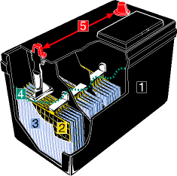

- Procesul de fabricare

Procesul de fabricare incepe cu producţia carcaselor (monobloc).
Vasul acumulatorului trebuie să reziste la acţiunea electrolitului (H₂SO₄ diluat) si se execută din sticlă, ebonită, polipropilenă (in cazul acumulatorului de autoturism).
Pentru acumulatorul de 12 V (pentru autoturisme), monoblocul este imparţit in 6 diviziuni / celule.
Procesul continuă cu realizarea grătarelor de plumb, care in starea asa-numită “neformate” sunt acoperiţi cu o pasta din oxizi de plumb (de exemplu : Pb₃O₄ si litarga PbO) si placilor din plumb si aliaj din alte metale. Un acumulator trebuie sa aibă placi pozitive si negative pentru a transmite curent.
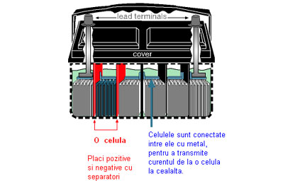

Apoi, o pastă formată din oxid de plumb, acid sulfuric si apă este aplicată pe grătare. Materialele expandate alcătuite din diverse pudre sulfuroase sunt adāugate in această pastă pentru a realiza placile negative.
In interiorul bateriei, plăcile pozitive si plăcile negative trebuiesc separate pentru a preveni scurt-circuitele.
Separatorii sunt folii de plastic subţiri, folosite ca izolatori intre placile pozitive si cele negative. Porii din separatori permit curentului electric să circule intre placi in timp ce impiedică scurt circuitele.
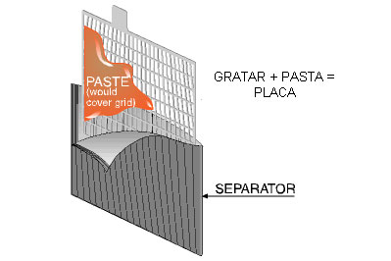

Ĭn următoarea fază, o placă pozitivă este imperecheată cu o placă negativă si un separator. Acest pachet se numeşte element, şi se gaseşte cate unul in fiecare celulă.
Elementele sunt aşezate in monobloc. Celulele sunt unite printr-un metal ce transmite curentul electric. Bornele de plumb sunt sudate. Dupa aceasta bateria este umplutăă cu electrolit si apoi este fixat capacul. Bateria se verifică de scurgeri
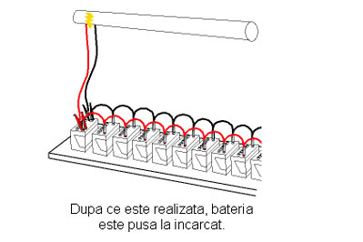

Ultimul pas, este incărcarea. Ĭn timpul acestui proces, bornele bateriei sunt conectate la o sursa de curent si bateria este incarcata mai multe ore la rănd.

- CUM FUNCŢIONEAZĂ ACUMULATORUL CU PLUMB?

O baterie ĭnmagazinează energie pentru uz ulterior. Ea produce tensiune dintr-o reactie chimică produsă intre două materiale diferite (placa pozitivă si cea negativă) care sunt introduse ĭn electrolit.
Electrozii sunt cufundaţi intr-o soluţie apoasă de acid sulfuric. Prin aşa-nimita operaţie de “formare” (a carei reţea diferă de la un mod de fabricaţie la altul), care consta in principal in alimentarea cu curent a acumulatorului, electrozii se transformă, plăcile pozitive ajung de culoare cafenie si acoperite cu PbO2, iar plăcile negative cenuşii şi acoperite cu plumb negricios.
Intr-un acumulator normala acid-plumb, tensiunea aproximativa este de 2V /celula, deci un total de 12V. Curentul este degajat de baterie cu atăt mai repede cu cāt există un circuit intre borna pozitivă si cea negativă.

- Procesul de descărcarea a acumulatoarelor cu plumb

Descărcarea acumulatoarelor cu plumb comportă următoarele reacţii chimice globale:

Situaţia ĭnainte de descărcare:
Electrod pozitiv (PbO₂) H₂SO₄ Electrod negativ (Pb)

Sensul curentului ĭn element:

Circulaţia ionilor:
H₂⁺ ⁺ SO₄ ⁻ ⁻
Reacţii chimice la electrozi:
PbO₂ + H₂ + H₂SO₄ = PbSO₄ + 2H₂O Pb + SO₄ = PbSO₄

Situaţia finală a electrozilor:
PbSO₄ PbSO₄

Concluzie:

Cele două plăci fiind identice, acumulatorul nu mai poate debita curent. Plăcile se sulfatează, concentraţia acidului descreşte.
Cei mai mulţi dintre oameni nu realizează ca un acumulator cu plumb funcţionează pe baza unui proces continuu de ĭncărcare-descărcare. Atunci cănd o baterie este conectată la o sursă ce are nevoie de curent, cum ar fi un autoturism, curentul iese din baterie si bateria incepe să se descarce.
Un acumulator cu plumb ĭncarcat are o t.e.m. de circa 2,2V. Ĭn funcţionare, tensiunea scade destul de repede la U_{d} = 1,95V, apoi rămāne cătva timp aproape canstantă, scazănd apoi din nou brusc. Cănd tensiunea a ajuns la 1,8V, descărcarea trebuie ĭntreruptă, deoarece sub această valoare reacţiile chimice nu mai sunt reversibile.

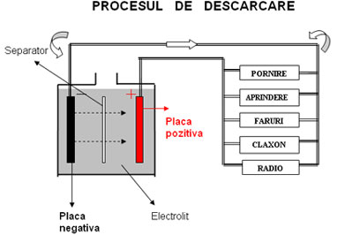
*

*autoturism

- Procesul de ĭncărcare a acumulatoarelor cu plumb

La ĭncărcare, reacţiile chimice sunt inverse:

Situaţia ĭnainte de ĭncărcare:
Electrod pozitiv (PbSO₄) H₂SO₄ Electrod negativ (PbSO₄)

Sensul curentului ĭn electrod:

Circulaţia ionilor:
SO₄ ⁻⁻ ⁻⁻ H₂⁺ ⁺
Reacţii chimice la electrozi:
PbSO₄ + SO₄ + 2H₂O = PbO₂ + 2H₂SO₄ PbSO₄ + H₂ = Pb + H₂SO₄

Situaţia finală a electrozilor:
PbO₂ Pb

Concluzie:

Prin ĭncărcarea acumulatorului se restabileşte situaţia iniţială si concentraţia acidului creşte.
Acumulatorul devine ĭncărcat atunci cănd primeşte iar curent, reinstalind diferenţele chimice dintre plăci.
Pe masură ce acumulatorul se descarcă, plăcile de plumb devin din punct de vedere chimic asemănătoare, acidul devine mai slab şi tensiunea scade.
Acumulatorul se poate reĭncărca total atunci cănd se reinstaleaza diferenţele chimice dintre plăci, iar acumulatorul poate furniza din nou curent.
La ĭncarcare, tensiunea acumulatorului creşte rapid pānă la U_{i} =2,2V, apoi scade lent pānă la 2,3V. La sfarşitul ĭncărcării, tensiunea este de 2.6-2,7V.

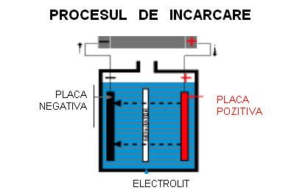

- CARACTERISTICI ALE BATERIILOR

Din punct de vedere tehnic, bateriile se caracterizează prin:
  - tensiune, determinată de numărul elementelor ĭn serie;
  - capacitatea elementului (acumulatorului) (ĭn Ah) pentru o anumită durată
de descărcare
c) curentul de lucru maxim admisibil (care nu trebuie mult depaşit nici pentru un timp foarte scurt, putănd duce prin efectele lui mecanice la distrugerea plăcilor);
d) randamentul energetic η_{w} = W_{desc}/W_{inc}, care este de ordinul 70-80%, din cauza pierderilor de energie prin reacţii chimice secundare (care determină si diferenţa dintre tensiunea medie de ĭncarcare si tensiunea medie de descărcare) si prin efect electrocaloric ĭn rezistenţa lui interioară;
e) randamentul ĭn cantitate de electricitate (ĭn sarcină) Η_{Q} = Q_{desc}/Q_{inc}
de ordinul a 85-90%;
f) tipul constructiv (adecvat condiţiilor de utilizare si durabilitaţii necesare: acumulatoarele de dimensiuni mici şi durabilitate redusă pentru autovehicule, acumulatoare de dimensiuni mari si durabilitate mare, pentru instalaţii staţionare etc.)

Elev: Nicolae Alexandru
Clasa: aX-a C
Gr.Şc. Ind. de Marina Constanţa

